Tarea 2

**Fecha de entrega: 09 de junio de 2022, 10am.**

I - INSTRUCCIONES

Para completar esta tarea, por favor sigan los siguientes pasos.

1. **Mantengan grupos originales. Casos excepcionales que entregaron tarea 1 de forma individual deben ahora ser parte de algún otro grupo.**
2. **Inserten sus respuestas en este documento de Word**.
3. **Una vez tengan todo el material, salven el documento en formato PDF.**
4. **Suban el documento de PDF y sus códigos de R a través de Módulo 7.**

II - IDENTIFICACIÓN

1. **Miembros del grupo:**

|  |  |
| --- | --- |
| Nombres y apellidos: |  |
|  |  |

1. **Cumplimiento con el código de conducta del curso**[1] **(Marque con una X)**

|  |  |  |  |  |  |  |
| --- | --- | --- | --- | --- | --- | --- |
| |  |  |  | | --- | --- | --- | |  | **Yes** | **No** | | Certificamos que nuestro trabajo se hizo bajo cumplimiento del Código de conducta del curso. |  |  | |

III – Debates sobre causalidad en Twitter (5 puntos)

Esta semana me encontré con este [Tweet](https://twitter.com/mushfiq_econ/status/1531605152775421953). El debate se basó en una respuesta al Newsletter matutino del New York Times del 31 de mayo, titulado “Por qué las máscaras han funcionado, pero los mandatos de usarlas no”.

1. Lean el Newsletter [acá](https://www.nytimes.com/2022/05/31/briefing/masks-mandates-us-covid.html?s=09). En un párrafo, describan cual es el argumento del artículo y que evidencia muestran para justificarlo.
2. Desde la perspectiva del curso, describan en un párrafo por qué la evidencia que presenta el artículo es problemática para hacer el argumento de falta de efecto causal. ¿Cómo podría explicarse la falta de correlación aún si hubiese un efecto causal?
3. Dibujen un DAG simple sobre la situación y explíquenlo brevemente. ¿Cómo se relaciona la puerta trasera identificada con la causa y la consecuencia de interés? ¿Se subestima o sobre estima el efecto causal si no se controla por esa variable?
4. Ahmed Mushfiq Mobarak (@mushfiq_econ), quien es profesor de desarrollo económico en Yale, sugiere (de forma irónica) en el tweet que es implausible que el New York Times publique esas conclusiones causales con esa evidencia cuando el y sus co-autores tienen evidencia experimental del efecto causal de interés. El paper al que se refieren es [este](https://www.science.org/doi/10.1126/science.abi9069). En un párrafo, ¿Cuáles son las conclusiones del paper?
5. En base a lo que hemos discutido en el curso, ¿Cuál sería la principal preocupación a la hora de asumir la evidencia experimental de @mushfiq_econ para diseñar políticas de salud pública en relación al COVID en EEUU?

IV – Variables instrumentales + Discontinuidad en regresión = “Fuzzy RDD” (9 puntos)

En la clase 5 discutimos el método de variables instrumentales, en la cual se utiliza la variación de un “instrumento” para aislar variación exógena en la causa de interés. En la clase 6 discutimos el método de discontinuidad en regresión, para el cual explotamos discontinuidades en reglas de asignación del tratamiento. Hasta ahora hemos discutido situaciones donde la regla de asignación determina el tratamiento a la perfección.

Sin embargo, hay situaciones en las que el protocolo determinado por la regla no es seguido a la perfección. Por ejemplo, supongan que nos interesa el efecto de ir a la universidad sobre los ingresos futuros, y que existe una regla que determina que aquellos estudiantes que obtienen una nota superior a cierto límite en el examen de admisión a la universidad reciben una beca si van a la universidad. Habrá gente que teniendo acceso a la beca no iría a la universidad (nunca tratados), habrá gente que sin acceso a la beca irá a la universidad (siempre tratados), y habrá gente que solo irá a la universidad si recibe la beca (cumplidores). El aumento en la proporción de estudiantes universitarios determinados por la discontinuidad determina la proporción de cumplidores, el aumento en los ingresos promedio en la discontinuidad captura el ITT, y la fracción del ITT sobre la proporción de cumplidores es el LATE. Esta situación, en la que utilizamos una discontinuidad de regresión como instrumento para conseguir variación exógena en el tratamiento es conocida como discontinuidad en regresión difusa (fuzzy regression discontinuity).

En esta pregunta vamos a resolver un problema de discontinuidad de regresión difusa. Nos interesa saber el efecto de un programa de tutoría sobre las notas de unos estudiantes a final de año. El programa está diseñado para estudiantes que salen mal en un examen que toman a principios de año – en específico, los estudiantes que sacan menos de 70 en el examen a principios de año son invitados a participar en la tutoría. Sin embargo, como muestran las siguentes figuras, la asignación del tratamiento no es perfecta: Hay estudiantes que sacaron más de 70 que igual tomaron la tutoría, y estudiantes que sacaron menos de 70 que no la tomaron. Sin embargo, hay un aumento de la proporción de estudiantes tomando la tutoría en la discontinuidad.

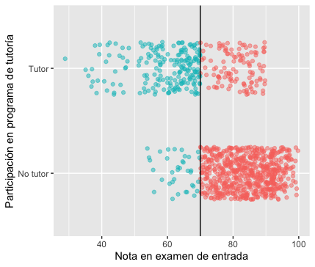 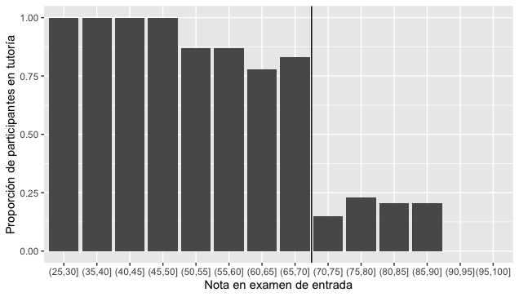

1. Descarguen la base de datos tutoring.csv (Disponible en Módulo 7) y súbanla a R. La nota de principios de año es entrance_exam. La variable que determina si un estudiante tomó la tutoría es tutoring. La nota de final de año es exit_exam. Calcula la diferencia promedio en la nota final entre los que tomaron el programa de tutoría y los que no. ¿Este es el efecto causal promedio de las tutorías? ¿Por qué?
2. Vamos a hacer la discontinuidad en regresión para la primera etapa. Primero, construye una variable de asignación basada en la nota de principios de año, pero restándole la discontinuidad. Esta va a ser nuestra variable de asignación, y la podemos llamar “RV”. Ahora crea una variable binaria que tome el valor de 1 para los individuos que deberían recibir la tutoría de acuerdo a la regla de asignación. Esta variable capturará el efecto de la discontinuidad, y la podemos llamar “T”. Ahora crea una variable que sea la multiplicación de ambas, y la podemos llamar “RV_T”. Finalmente, crea una variable que tome el valor de 1 si el estudiante está dentro de una banda de 10 puntos alrededor de la discontinuidad. Sobre la data dentro de esa banda, corre una regresión de tutoring como función de T, RV y RV_T. T captura el efecto de la discontinuidad. Bajo este análisis, ¿Cuál es la proporción de cumplidores en la data?
3. Hagamos lo mismo en la segunda etapa (o forma reducida) para estimar el ITT. Sobre la data dentro de la banda de 10 puntos alrededor de la discontinuidad, corre una regresión de exit_exam como función de T, RV y RV_T. ¿Cuál es el efecto de la discontinuidad sobre el examen de final de año?
4. Para estimar el LATE, podemos dividir nuestro estimado del ITT sobre nuestro estimado de la proporción de cumplidores. ¿Cuál es el LATE estimado? Ahora estima el mismo LATE utilizando la función feols de R. Usando la data dentro de la banda de 10 puntos alrededor de la discontinuidad, ejecuta una regresión con el examen final como variable resultado, controlando por RV y RV_T, e instrumentando tutoring con T. El resultado debe ser *exactamente* igual al de la división.
5. Como discutimos, un buen instrumento debe ser relevante y cumplir con la restricción de exclusión. Discute brevemente por qué en este caso, la discontinuidad en la puede considerarse un buen instrumento para la tutoría.

V – PROYECTO FINAL (6 puntos)

Escojan dos de las tres preguntas de investigación que trabajaron en la tarea 1. Para cada una, dibujen un DAG sobre la posible relación “silvestre” entre la causa y la consecuencia de interés. Expliquen las posibles teorías detrás de las distintas conexiones que establecen en sus DAGs. Discutan la posibilidad de “cerrar” las puertas traseras que identifican. En caso de existir puertas traseras que no puedan cerrar, discutan potenciales ideas sobre como aislar variación exógena en la puerta delantera. ¿Algún instrumento relevante que pueda cumplir la restricción de exclusión? ¿Alguna regla de asignación que se preste a análisis vía discontinuidad en regresión?.

VI – Encuesta de fin de tarea:

Por favor vuelvan a llenar [esta encuesta](https://forms.gle/4gE9MDTh2rvjZELFA) después de terminar de hacer la tarea. La encuesta es anónima pero la deben responder individualmente.

1. Si bien invitamos la colaboración entre estudiantes, cada estudiante debe entregar respuestas individuales y originales a las asignaciones. En Módulo 7 y por el grupo de WhatsApp del curso los estudiantes podrán interactuar y hacer preguntas basadas en código, pero está prohibido compartir códigos enteros para responder a preguntas o a asignaciones por cualquier vía. Cualquier violación será tratada con la mayor severidad.